①事業者・団体等名 | 交野おりひめ大学（一般社団法人 交野おりひめ未来研究所）
②活動・事業内容 | 交野市発の市民大学として、「一人じゃできないことを、10人で、50人で、100人で。」をモットーに、おさけ学科・酒づくりの会、そば学科、クラフトビール部・クラフトビール事業部（後にクラフトビール事業を行う法人、㈱シビック・アンド・カンパニーへ発展）の学生たちが、耕作放棄地を活用しながら酒米、そば、ホップ、大麦などの生産を行っています。それらを活用して、地元酒蔵との連携によるオリジナル日本酒「百天満天」の醸造、有段者を何人も輩出しているそば打ち道場の開講、交野産にこだわったクラフトビールの製造など、多岐にわたる活動を繰り広げています。  また、これらの学科以外にも、デザイン学科、ゼロ円アート工房、カフェ部、てがみ学科、里のしぜん学科など、複数の学科で子供から高齢者までが交流を楽しみながら活動しています。現在、全学科合わせ約250名の学生が在籍。今後も、学科活動を充実させながら、活動の輪を広げていきたいと思っています。
③農業や農空間で取り組みたいこと | ①ホップ畑を拡大し、ホップの収穫体験に多くの府民に参加いただき、盛大に収穫祭を実施したいです。また、おりひめ大学から派生した㈱シビック・アンド・カンパニーとの連携を深め、交野の水、交野の麦、そして交野のホップにこだわった交野オリジナルのクラフトビール造りを成功させたいです。  ②酒米、麦、そばの生産量を増大させるために、農地の拡大や機械化を進めたいと考えています。離農した農家の農機具を、有効活用するような仕組みがあればいいと考えています。
④提供できる技術など | プランナーから、デザイナー、ビルダー、設計者、建築士、農家に社労士など、多彩な人材が在籍！たいていのことは、苦労しながらもDIY感覚を楽しみながら、自分たちで実施しています。そんな楽しさを、共有したいです。
⑤活動写真 | 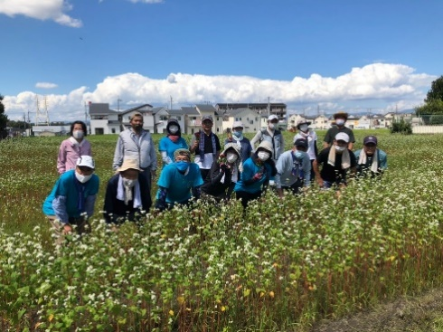  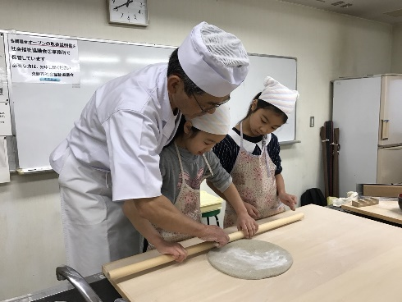  そば学科（そば打ち講習）  そば学科（そば畑での花見）  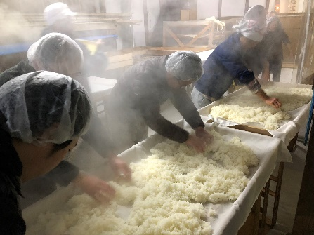  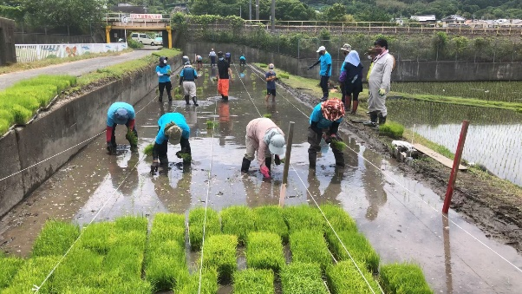  おさけ学科（酒米醸造体験）  おさけ学科（酒米田植）  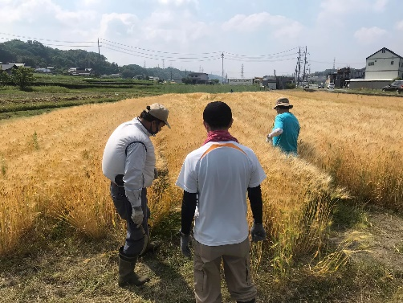  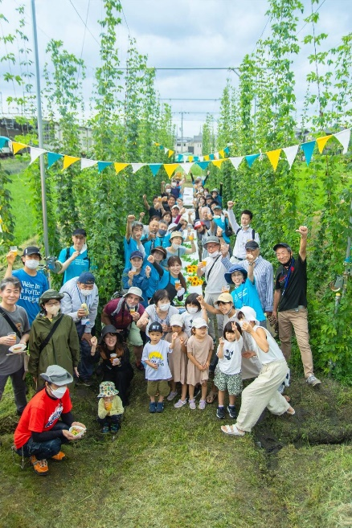  クラフトビール部（麦畑）  ←クラフトビール部  （ホップ収穫祭の様子）  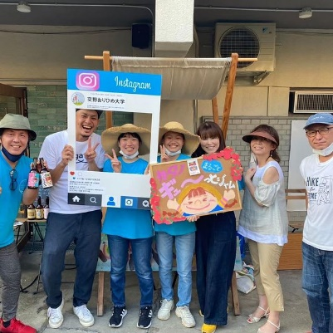  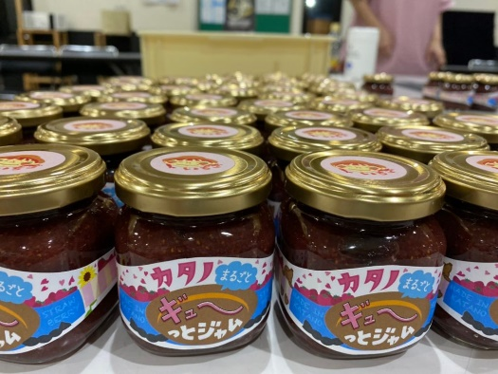  カフェ部（完成したジャム）  カフェ部（活動の様子）

